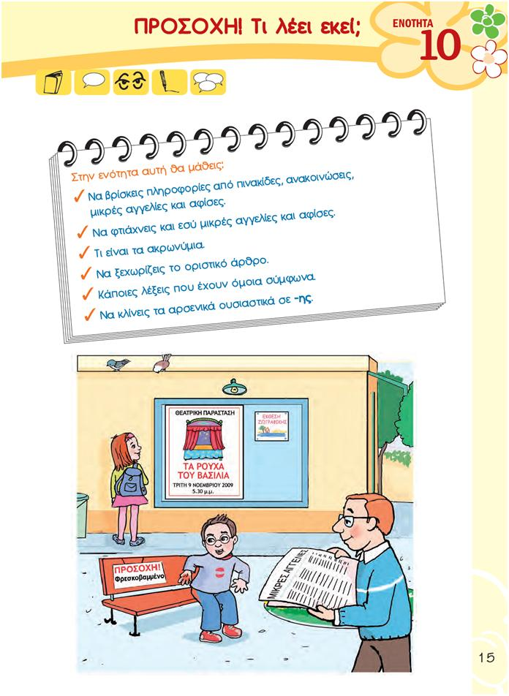

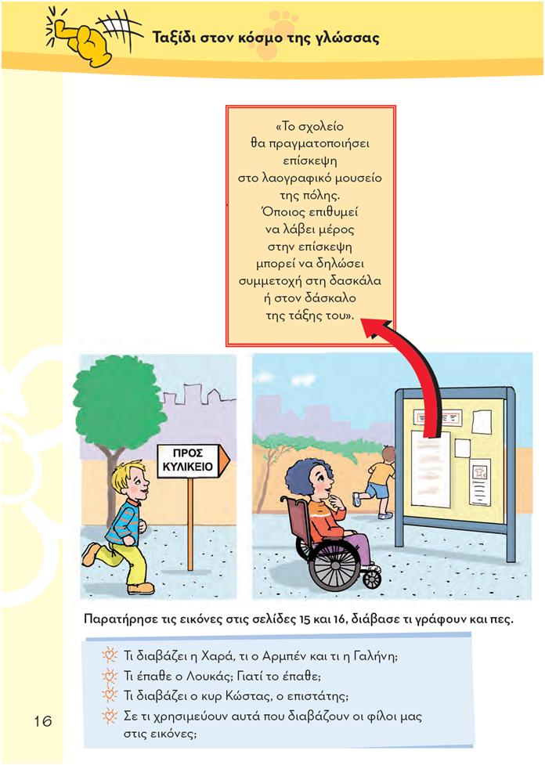

«Το σχολείο θα πραγματοποιήσει επίσκεψη στο λαογραφικό μουσείο της πόλης. Όποιος επιθυμεί να λάβει μέρος στην επίσκεψη μπορεί να δηλώσει συμμετοχή στη δασκάλα ή στον δάσκαλο της τάξης του».
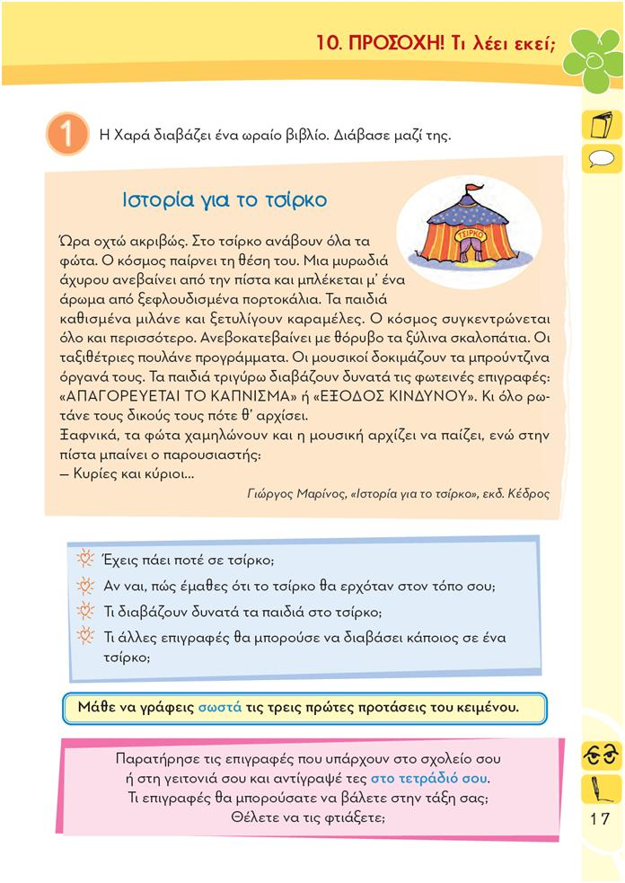

Ιστορία για το τσίρκο
Ώρα οχτώ ακριβώς. Στο τσίρκο ανάβουν όλα τα φώτα. O κόσμος παίρνει τη θέση του. Μια μυρωδιά άχυρου ανεβαίνει από την πίστα και μπλέκεται μ’ ένα άρωμα από ξεφλουδισμένα πορτοκάλια. Τα παιδιά καθισμένα μιλάνε και ξετυλίγουν καραμέλες. O κόσμος συγκεντρώνεται όλο και περισσότερο. Ανεβοκατεβαίνει με θόρυβο τα ξύλινα σκαλοπάτια. Oι ταξιθέτριες πουλάνε προγράμματα. Oι μουσικοί δοκιμάζουν τα μπρούντζινα όργανά τους. Τα παιδιά τριγύρω διαβάζουν δυνατά τις φωτεινές επιγραφές:
«ΑΠΑΓOΡΕΥΕΤΑΙ ΤO ΚΑΠΝΙΣΜΑ» ή «ΕΞOΔOΣ ΚΙΝΔΥΝOΥ». Κι όλο ρωτάνε τους δικούς τους πότε θ’ αρχίσει.
Ξαφνικά, τα φώτα χαμηλώνουν και η μουσική αρχίζει να παίζει, ενώ στην πίστα μπαίνει ο παρουσιαστής:
— Κυρίες και κύριοι…

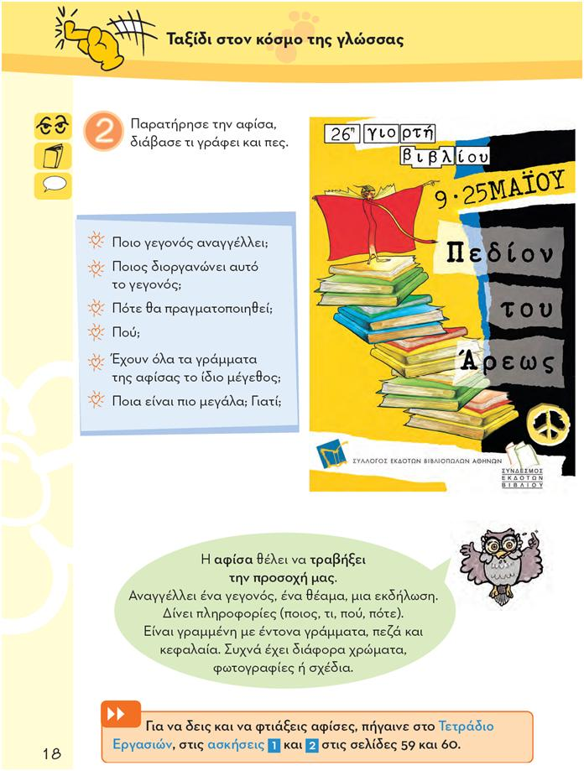

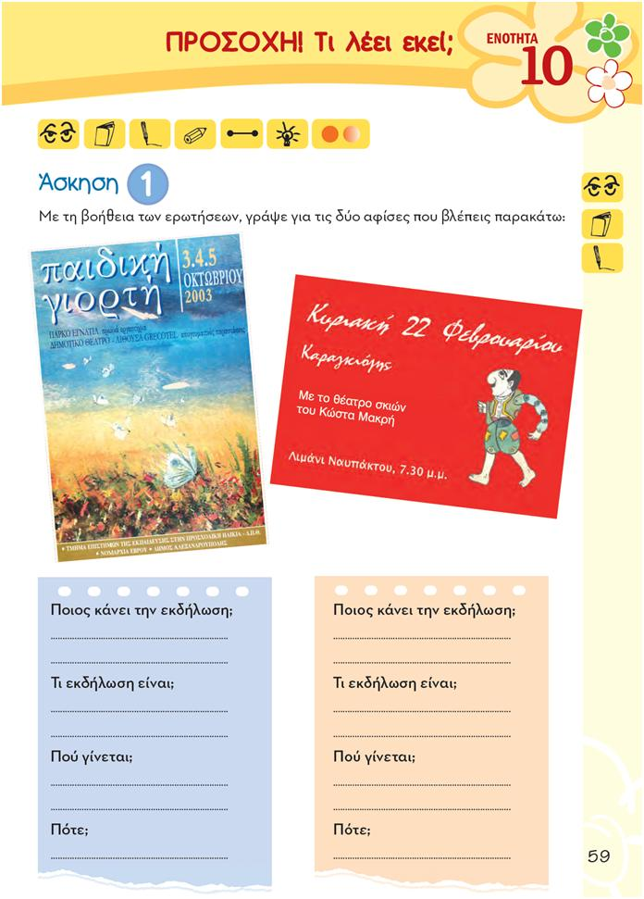

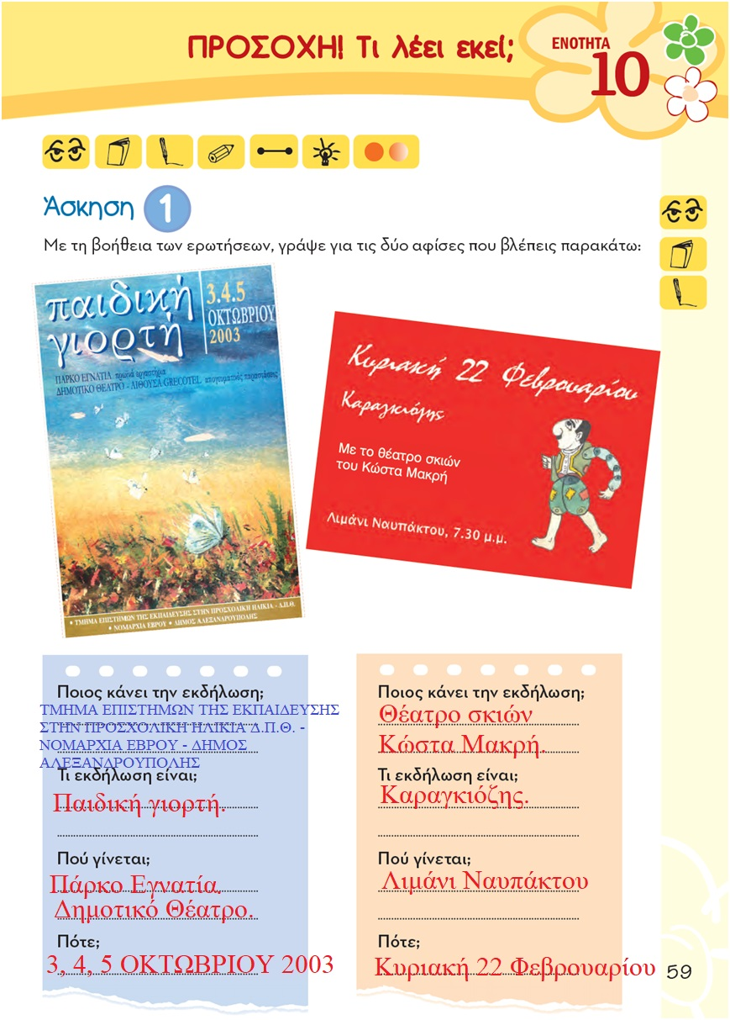

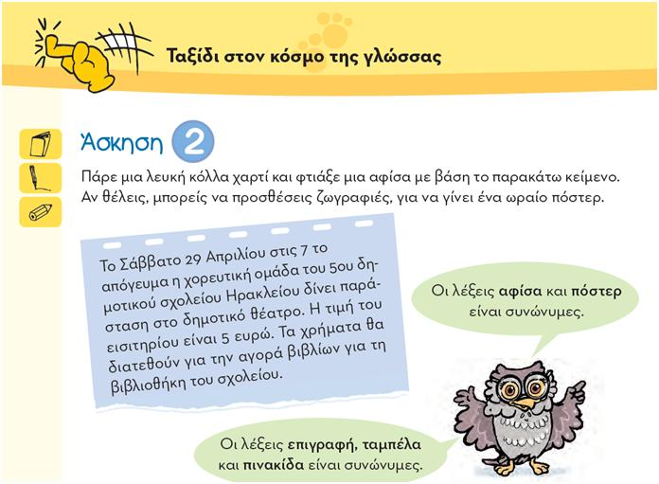

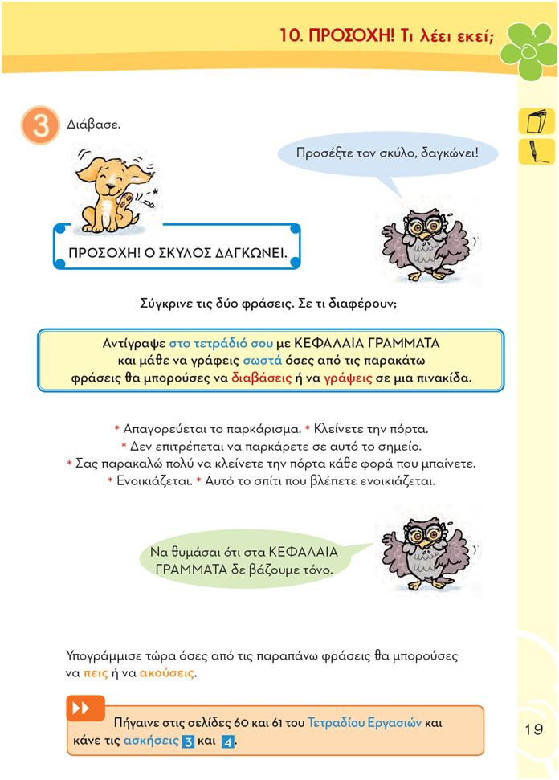

* Απαγορεύεται το παρκάρισμα.
ΑΠΑΓΟΡΕΥΕΤΑΙ ΤΟ ΠΑΡΚΑΡΙΣΜΑ

* Κλείνετε την πόρτα.
ΚΛΕΙΝΕΤΕ ΤΗΝ ΠΟΡΤΑ

* Δεν επιτρέπεται να παρκάρετε σε αυτό το σημείο.

* Σας παρακαλώ πολύ να κλείνετε την πόρτα κάθε φορά που μπαίνετε.
* Ενοικιάζεται.
ΕΝΟΙΚΙΑΖΕΤΑΙ
* Αυτό το σπίτι που βλέπετε ενοικιάζεται.

* Απαγορεύεται το παρκάρισμα. * Κλείνετε την πόρτα.
* Δεν επιτρέπεται να παρκάρετε σε αυτό το σημείο.
* Σας παρακαλώ πολύ να κλείνετε την πόρτα κάθε φορά που μπαίνετε.
* Ενοικιάζεται. * Αυτό το σπίτι που βλέπετε ενοικιάζεται.

Υπογράμμισε τώρα όσες από τις παραπάνω φράσεις θα μπορούσες να πεις ή να ακούσεις.

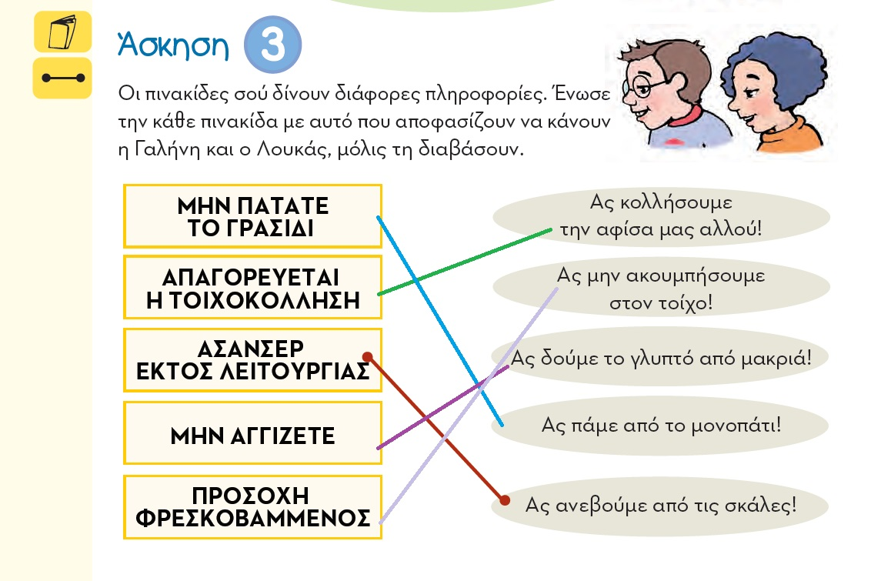
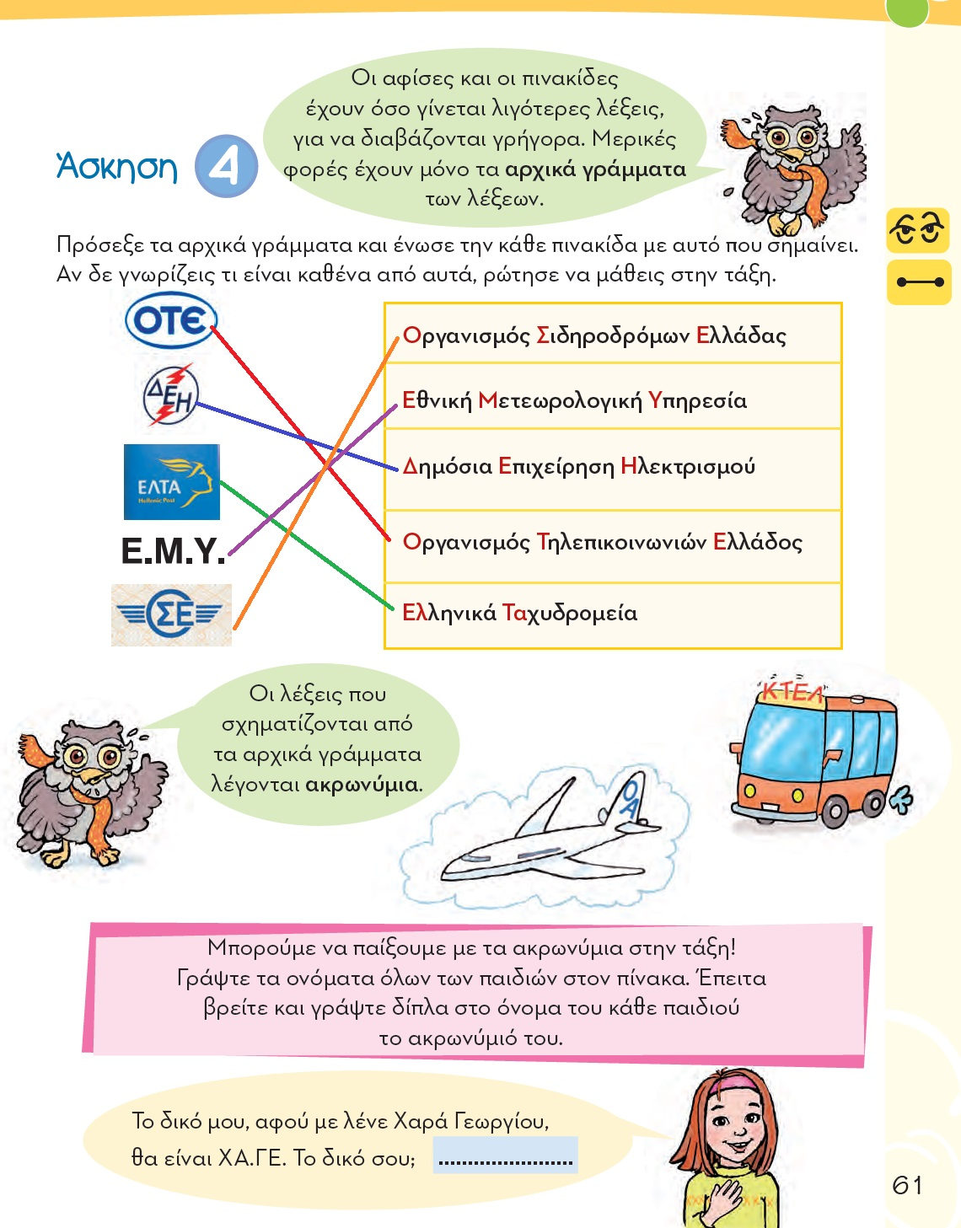

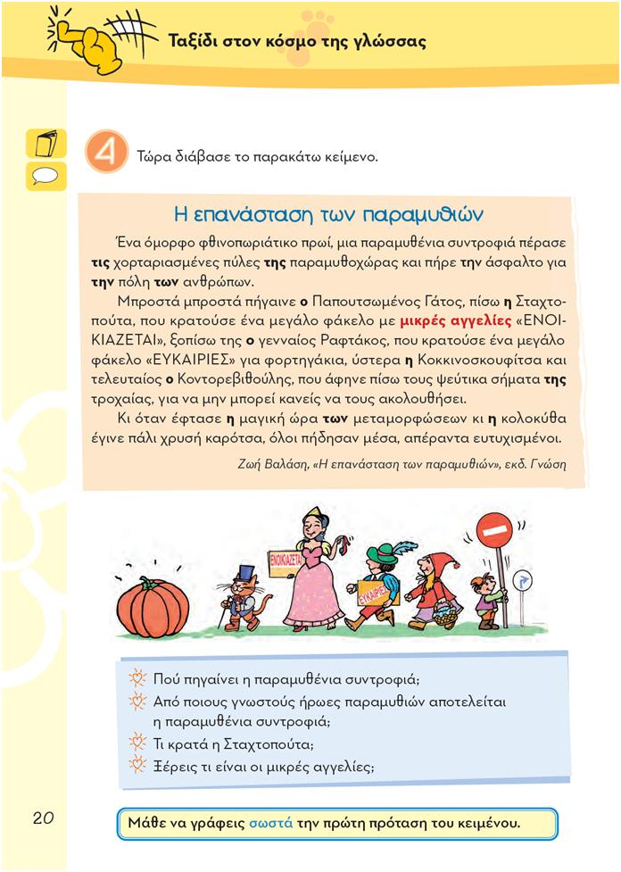

H επανάσταση των παραμυθιών
Ένα όμορφο φθινοπωριάτικο πρωί, μια παραμυθένια συντροφιά πέρασε τις χορταριασμένες πύλες της παραμυθοχώρας και πήρε την άσφαλτο για την πόλη των ανθρώπων.
Μπροστά μπροστά πήγαινε ο Παπουτσωμένος Γάτος, πίσω η Σταχτοπούτα, που κρατούσε ένα μεγάλο φάκελο με μικρές αγγελίες «ΕΝOΙΚΙΑΖΕΤΑΙ», ξοπίσω της ο γενναίος Ραφτάκος, που κρατούσε ένα μεγάλο φάκελο «ΕΥΚΑΙΡΙΕΣ» για φορτηγάκια, ύστερα η Κοκκινοσκουφίτσα και τελευταίος ο Κοντορεβιθούλης, που άφηνε πίσω τους ψεύτικα σήματα της τροχαίας, για να μην μπορεί κανείς να τους ακολουθήσει.
Κι όταν έφτασε η μαγική ώρα των μεταμορφώσεων κι η κολοκύθα έγινε πάλι χρυσή καρότσα, όλοι πήδησαν μέσα, απέραντα ευτυχισμένοι.

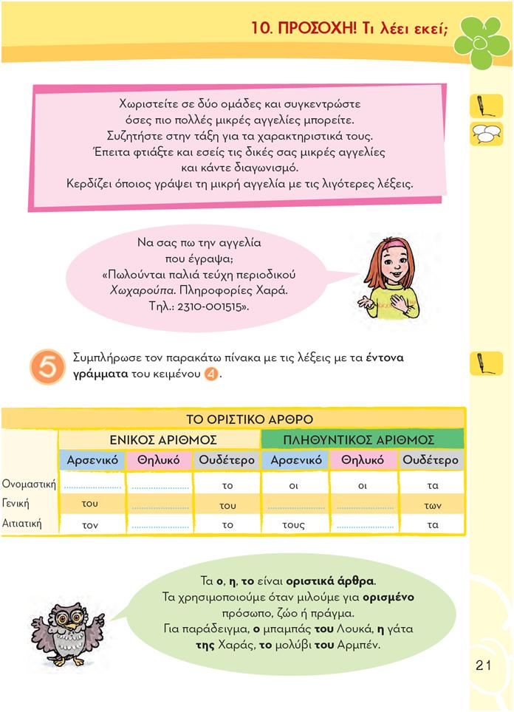
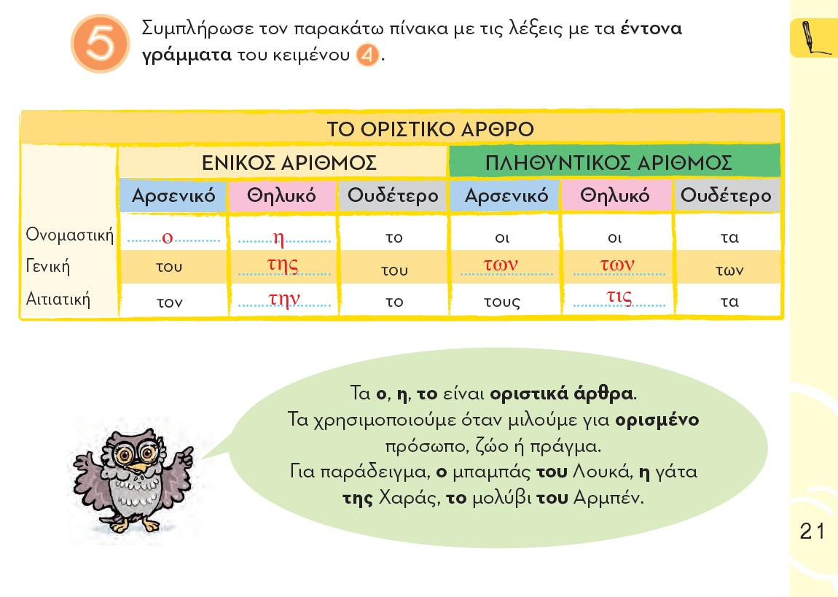
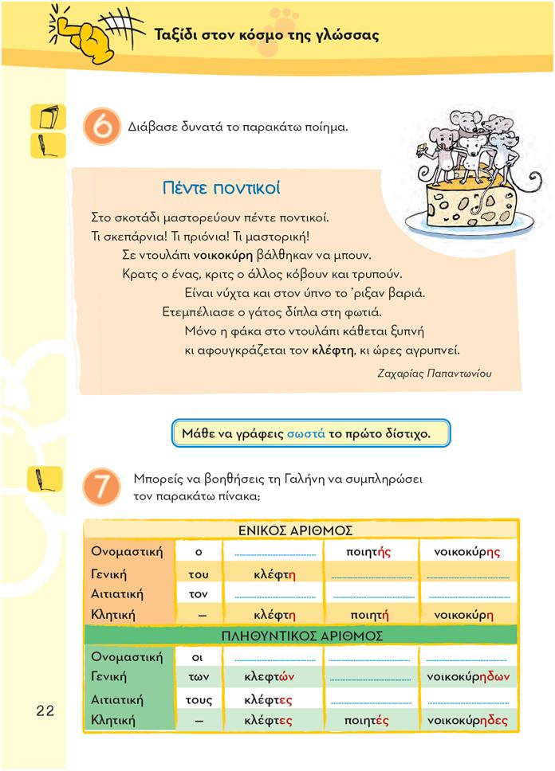

Πέντε ποντικοί
Στο σκοτάδι μαστορεύουν πέντε ποντικοί.
Τι σκεπάρνια! Τι πριόνια! Τι μαστορική!
Σε ντουλάπι νοικοκύρη βάλθηκαν να μπουν.
Κρατς ο ένας, κριτς ο άλλος κόβουν και τρυπούν.
Είναι νύχτα και στον ύπνο το ’ριξαν βαριά.
Ετεμπέλιασε ο γάτος δίπλα στη φωτιά.
Μόνο η φάκα στο ντουλάπι κάθεται ξυπνή
κι αφουγκράζεται τον κλέφτη, κι ώρες αγρυπνεί.

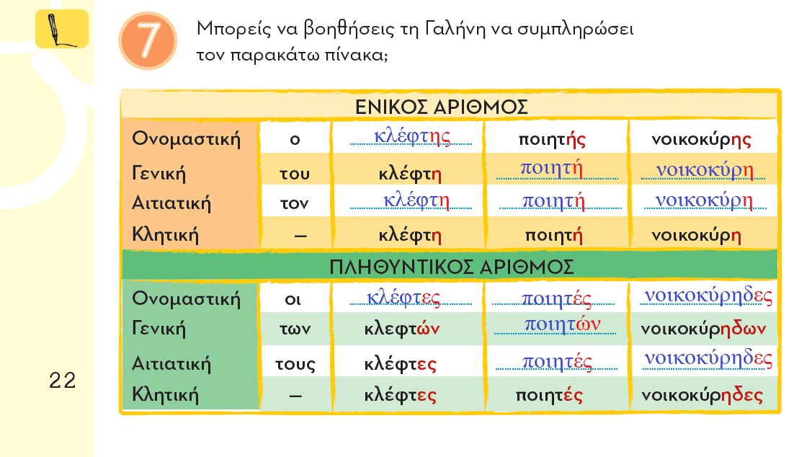
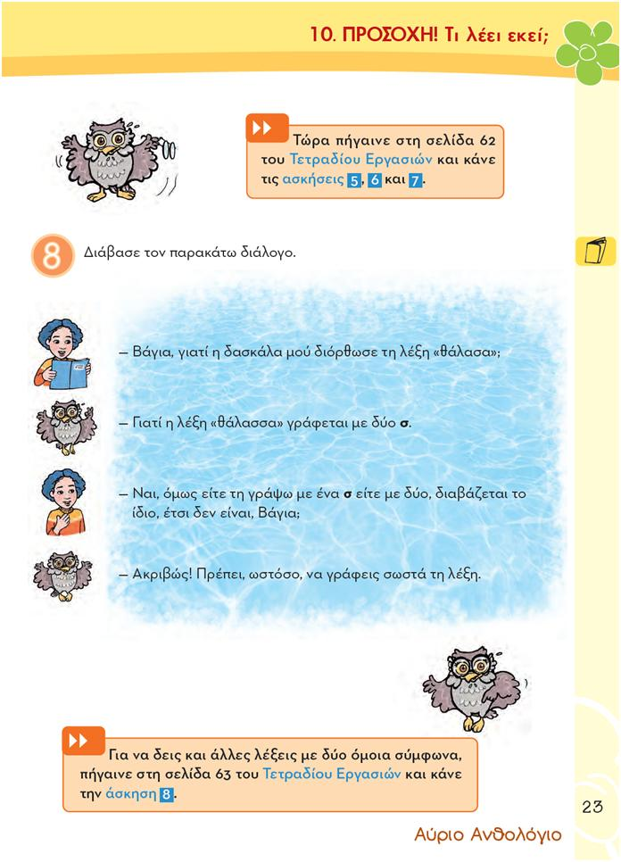
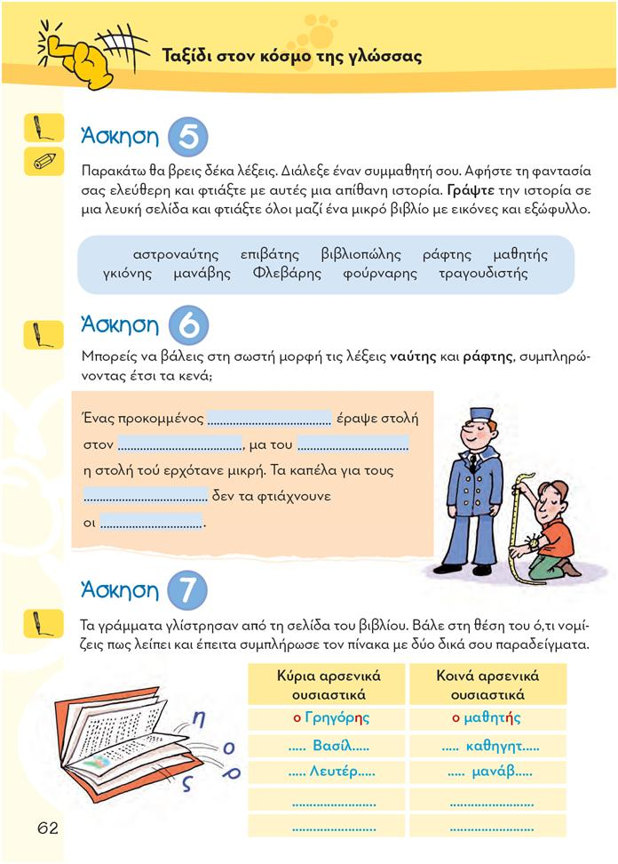
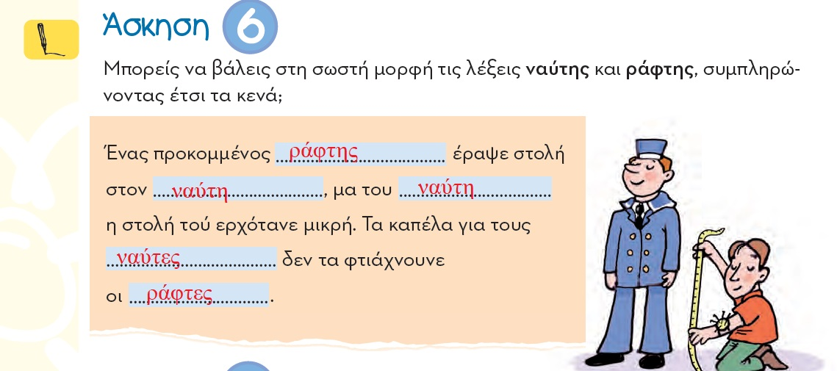
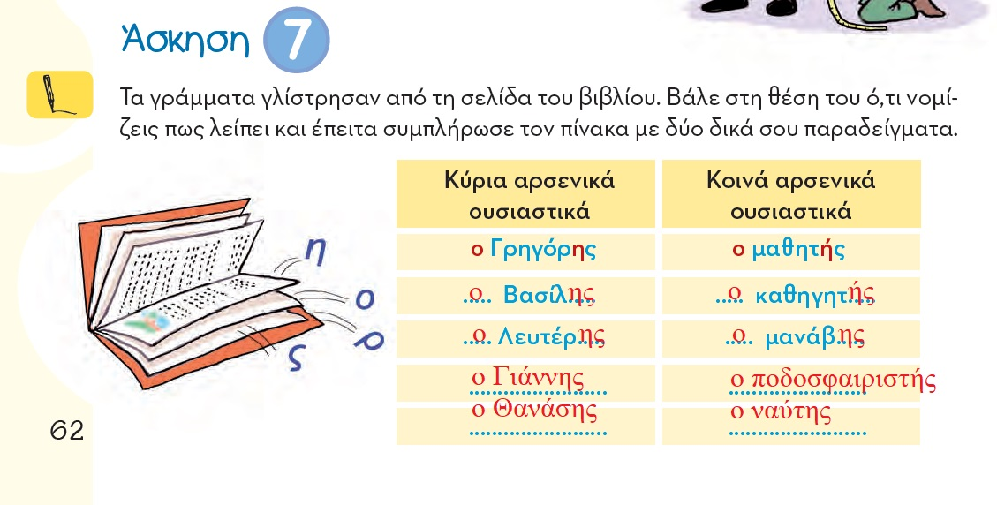
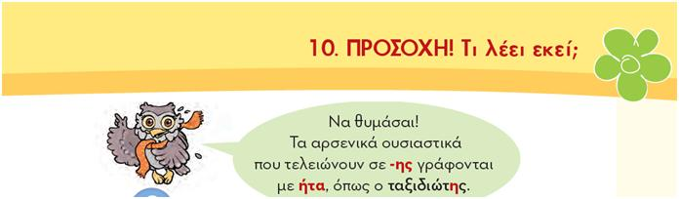
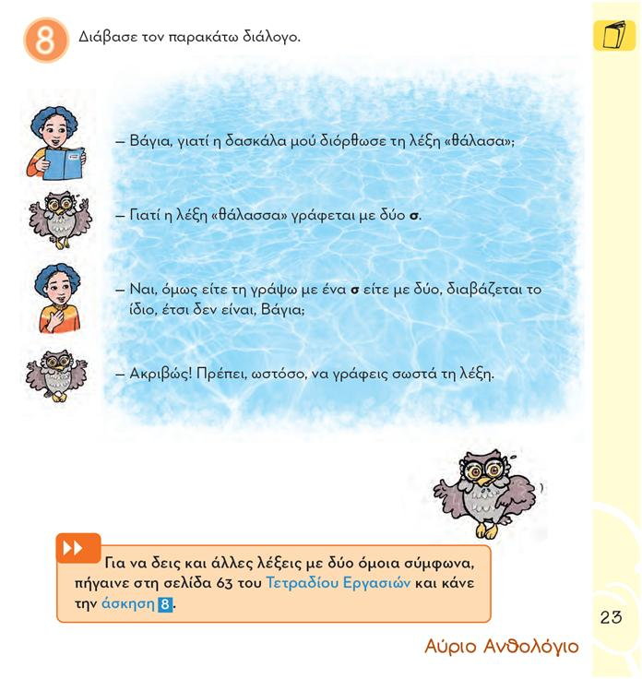
— Βάγια, γιατί η δασκάλα μού διόρθωσε τη λέξη «θάλασα»;
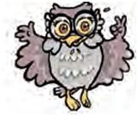— Γιατί η λέξη «θάλασσα» γράφεται με δύο σ.
— Ναι, όμως είτε τη γράψω με ένα σ είτε με δύο, διαβάζεται το ίδιο, έτσι δεν είναι, Βάγια;
— Ακριβώς! Πρέπει, ωστόσο, να γράφεις σωστά τη λέξη.
